Lumière :
Différence, Spot / Soleil.
C’est la même chose mais les objets n’ont pas les mêmes options.
Aussi, grâce à la preview de la lumière, on peut voir que les deux lumières ne se diffusent pas de la même manière (soleil plus vaste alors que plan / spot plus spécifique).

Animation :

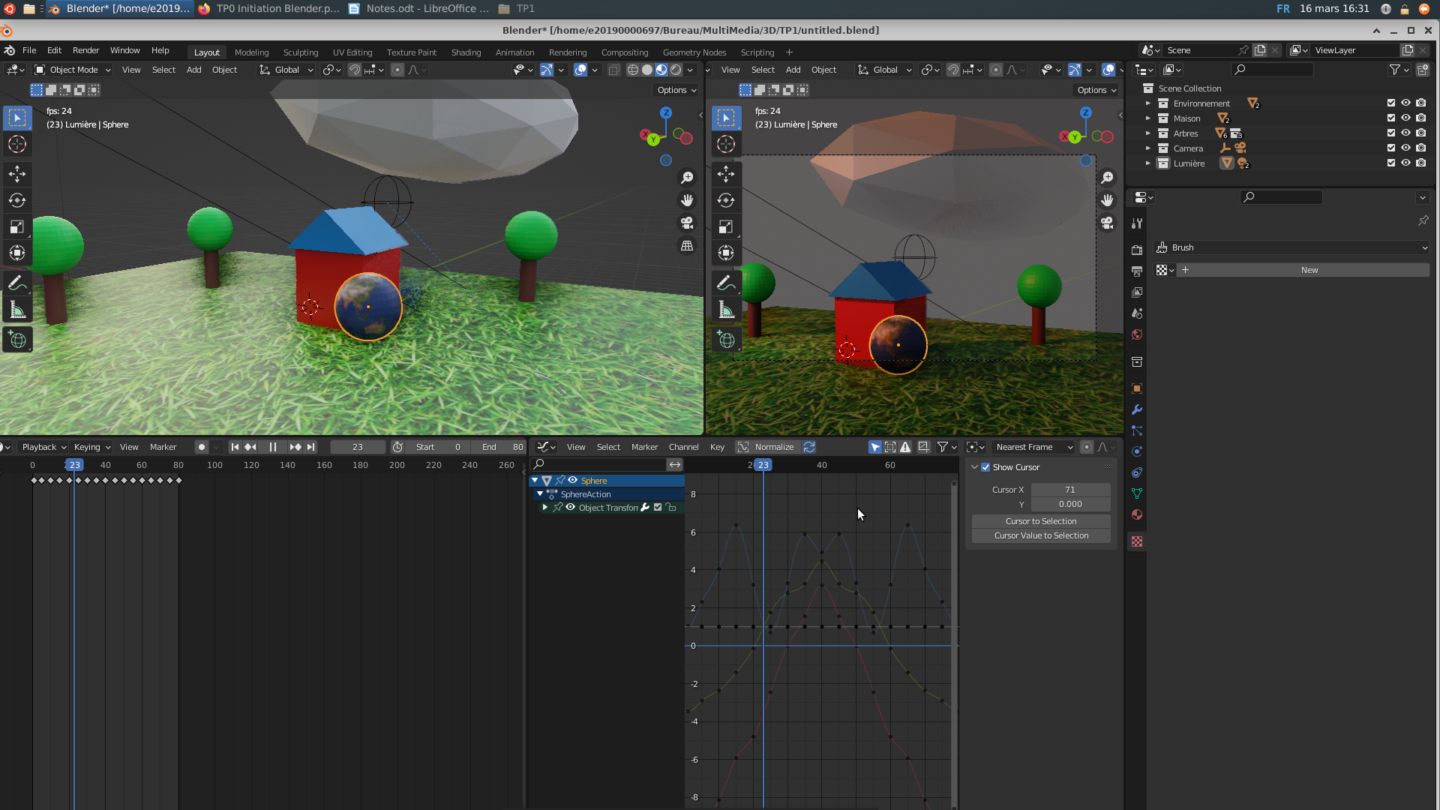
Lors de l’exécution de l’animation, on voit les mouvements de la sphère défiler en fonction du temps.

